УДК 669.018.44:669.046.516
Повышение эксплуатационных характеристик монокристаллов сплава ЖС36-ВИ путем его рафинирования от примеси серы
The operation properties improvement of single crystal
GS36-VI supperalloy by its refining from sulfur impurity

Каблов Д.Е. ¹, к.т.н.; Сидоров В.В. ¹, д.т.н.; Мин П.Г. ¹
Kablov Dmitriy Evgenievich, Sidorov Victor Vasilievich,
Min Pavel Georgievich

lab16@viam.ru

¹ФГУП «Всероссийский научно-исследовательский институт авиационных материалов», Россия, Москва
¹FSUE “All-Russian scientific research institute of aviation materials”
Russia, Moscow

Аннотация:
Отрицательное влияние серы на жаропрочные и усталостные свойства монокристаллов сплава ЖС36-ВИ, а также на изотермическую жаростойкость с защитным покрытием можно устранить за счет рафинирования сплава лантаном с последующей фильтрацией расплава через пенокерамический фильтр. Металлографические исследования подтвердили полученный эффект от рафинирования сплава лантаном.
Ключевые слова:
лантан, сера, жаропрочные свойства, малоцикловая усталость, монокристалл.

Abstract:
The harmful influence of sulfur on high temperature and fatigue properties of single crystal GS36-VI supperalloy also on its isothermic heat resistance with protective coating can be eliminated by alloy lanthanum refining and next melt filtration through foam filter. The metallographic investigations corroborate received effect from alloy lanthanum refining.
Keywords:
lanthanum, sulfur, high temperature properties, low-cycle fatigue, single crystal.

Введение
В настоящее время монокристаллические жаропрочные никелевые сплавы широко применяются в авиационной промышленности в качестве материала рабочих лопаток современных газотурбинных двигателей [1-4]. В отличие от традиционных литейных жаропрочных сплавов с равноосной и направленной структурой, к монокристаллическим сплавам предъявляются повышенные требования по обеспечению ультравысокой чистоты по вредным примесям и газам [5–13].
Одной из наиболее вредных примесей в жаропрочных никелевых сплавах является сера [14–18]. При выплавке сплавов в вакуумных индукционных печах из шихтовых материалов в сплав может переходить до 0,009 % серы. В отличие от плавки на воздухе, где сера удаляется из металла благодаря применению шлаков, при плавке в вакуумных индукционных печах шлаки не применяются и поэтому сера практически не удаляется (рис. 1) [19, 20]. В условиях вакуума удаление серы путем испарения также невозможно из-за ее низкой упругости пара при температурах проведения процесса плавки.
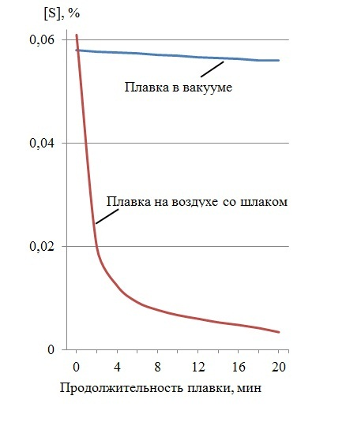

Рис. 1 – Влияние способа плавки на содержание серы в сплаве ЖС6У-ВИ

Присутствуя в сплаве, сера может образовывать с компонентами сплава неметаллические включения в виде сульфидов [21], которые являются концентраторами напряжений, инициирующими зарождения трещин при эксплуатации лопаток и ухудшающими тем самым их свойства, в первую очередь жаропрочность и усталость [22-26]. Кроме того, сера имеет низкую растворимость в никеле и образует легкоплавкую эвтектику с температурой плавления 650°С.
В связи с вышеизложенным в работе были проведены экспериментальные исследования по изучению влияния серы на комплекс свойств монокристаллов и по разработке эффективных способов рафинирования монокристаллических высокожаропрочных сплавов от примеси серы.

Материалы и методы
Исследование проводили на сплаве ЖС36-ВИ, химический состав которого приведен в табл. 1. Выплавку сплава осуществляли в вакуумной индукционной печи ВИАМ 2002 в тигле вместимостью 20 кг. Полученные заготовки переплавляли методом направленной кристаллизации на низкоградиентной установке УВНК-9А (тепловой градиент 70°С/см) и высокоградиентной установке УВНС-5 (тепловой градиент 150°С/см) с получением монокристаллов с кристаллографической ориентацией <001> .

Таблица 1
Химический состав сплава ЖС36-ВИ (ТУ 1-595-4-473)
Массовая доля элементов, %
C | Cr | Ti | Al | Mo | W | Co | Re | Nb | Ni
≤0,015 | 3,5 | 0,7 | 5,5 | 1,0 | 11,0 | 5,0 | 1,8 | 0,7 | Основа
≤0,015 | – | – | – | – | – | – | – | – | Основа
≤0,015 | 4,5 | 1,5 | 6,2 | 2,2 | 12,5 | 9,0 | 2,3 | 1,5 | Основа

Из термически обработанных заготовок готовили образцы и проводили испытания на длительную прочность и малоцикловую усталость.
В качестве рафинирующей добавки использовали редкоземельные металлы, в частности лантан, который из-за своей высокой химической активности образует с примесями термически прочные химические соединения [27, 28]. Дополнительно применили фильтрацию расплава через пенокерамический фильтр при разливке [29]. Содержание серы определяли на анализаторе CS600 фирмы LECO [30].

Результаты и обсуждения
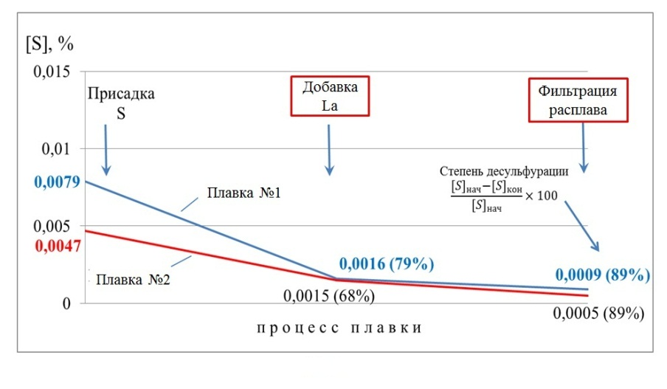
На рис. 2 приведен технологический процесс плавок с рафинированием расплава лантаном и последующей фильтрацией. Видно, что после присадки лантана содержание серы в сплаве понизилось на 70-80 %, после фильтрации оно дополнительно понизилось еще на 10-20 %, так что суммарная степень десульфурации составляет около 90 %.
Рис. 2 – Влияние присадки La и фильтрации расплава
на десульфурацию сплава ЖС36-ВИ

В табл. 2 приведены результаты исследования керамики стенок магнезитового тигля до и после проведения плавок металла, а также материала пенокерамического фильтра из оксида алюминия до и после фильтрации. Видно, что после рафинирования сплава лантаном и фильтрации расплава содержание серы в металле понизилось, в то время как содержания серы на материале фильтра и особенно на стенках плавильного тигля повысились за счет адгезии (прилипания) сульфидов лантана на керамике.
Таблица 2
Содержание серы в сплаве ЖС36-ВИ, керамике плавильного тигля и пенокерамического фильтра
Содержание S в сплаве ЖС36-ВИ, % масс. |  | Содержание S в керамике, % масс.
До присадки La | После присадки La и фильтрации | Стенки тигля |  | Материал фильтра
0,0079 | 0,0009 | До плавки | После плавки | До фильтрации | После фильтрации
0,0079 | 0,0009 | 0,0027 | 1,29 | 0,0005 | 0,029

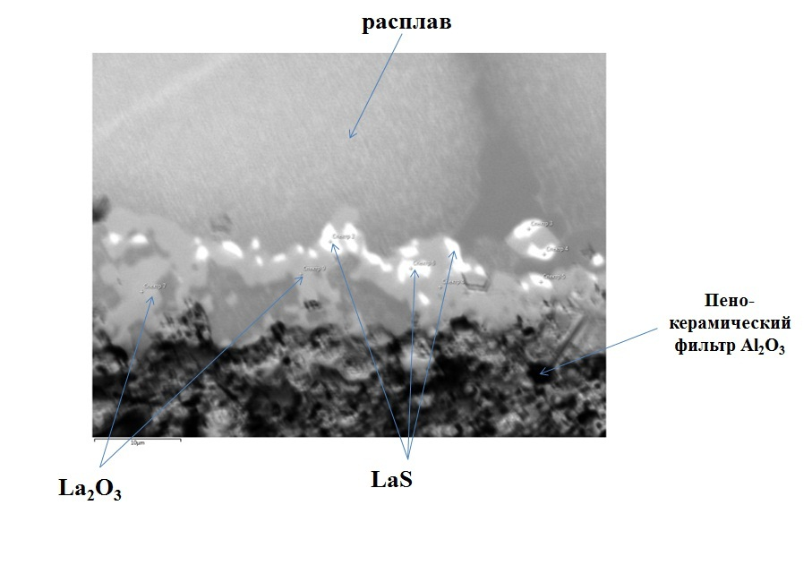
На рис. 3 приведена микроструктура поверхности пенокерамического фильтра после разливки через него сплава ЖС36-ВИ с лантаном. Отмечается адгезия сульфидов лантана на пенокерамический фильтр через промежуточный слой из оксида лантана.

Рис. 3 – Адгезия сульфидов лантана на пенокерамическом фильтре
при разливке сплава ЖС36-ВИ

На монокристаллах с различным содержанием серы были проведены испытания на длительную прочность (ГОСТ10145) и малоцикловую усталость (МЦУ) (ГОСТ 25.502). Установлено, что при испытаниях на длительную прочность по ТУ сплава ЖС36-ВИ на базе 40 часов, значения долговечности образцов плавок с пониженным и повышенным содержанием серы приблизительно одинаковые. На рис. 4 приведены результаты испытаний на базе 500 часов образцов, отлитых на установках УВНК-9А и УВНС-5. Видно, что долговечность повышается по мере понижения содержания серы в сплаве, при этом на образцах, отлитых на низкоградиентной установке УВНК-9А, она повысилась в 1,5 раза, тогда как на высокоградиентной установке УВНС-5 только в 1,15 раз. Такое различие можно объяснить тем, что результаты испытаний на длительную прочность монокристаллов с повышенным содержанием серы (0,0072% масс.), отлитых на установке УВНС5 выше, чем на установке УВНК-9А (рис. 4)
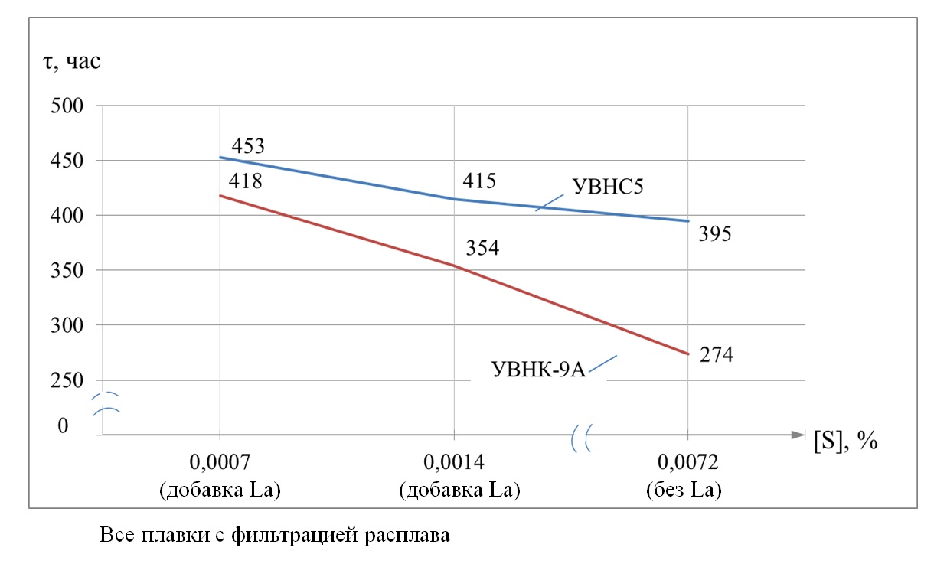

Рис. 4 – Влияние переменного содержания серы на долговечность монокристаллов <001> сплава ЖС36-ВИ (Т=1000°С, σ=185МПа)

В настоящее время характеристики усталостной прочности занимает важное место среди механических свойств конструкционных материалов, так как основным видом нагружения для деталей являются циклические и знакопеременные нагрузки. Однако в научно-технической литературе практически отсутствуют материалы исследований по влиянию примесей на усталостные характеристики жаропрочных сплавов, в том числе монокристаллов.
В настоящей работе были проведены исследования по влиянию примеси серы на малоцикловую усталость монокристаллов сплава ЖС36-ВИ. Полученные результаты приведены на рис. 5, на котором наблюдается прямая зависимость между содержанием серы в металле и средним числом циклов до разрушения при испытании на МЦУ: чем меньше содержание серы, тем больше число циклов до разрушения. Как и в случае длительной прочности, необходимо отметить, что на монокристаллах, отлитых на установке УВНК-9А, среднее число циклов повысилось в 3,75 раза, а на установке УВНС-5 – только в 1,3 раза. Как и в случае длительной прочности такое различие можно объяснить тем, что результаты испытаний на малоцикловую усталость монокристаллов с повышенным содержанием серы (0,0072% масс.), отлитых на установке УВНС5 выше, чем на установке УВНК-9А (рис. 5).
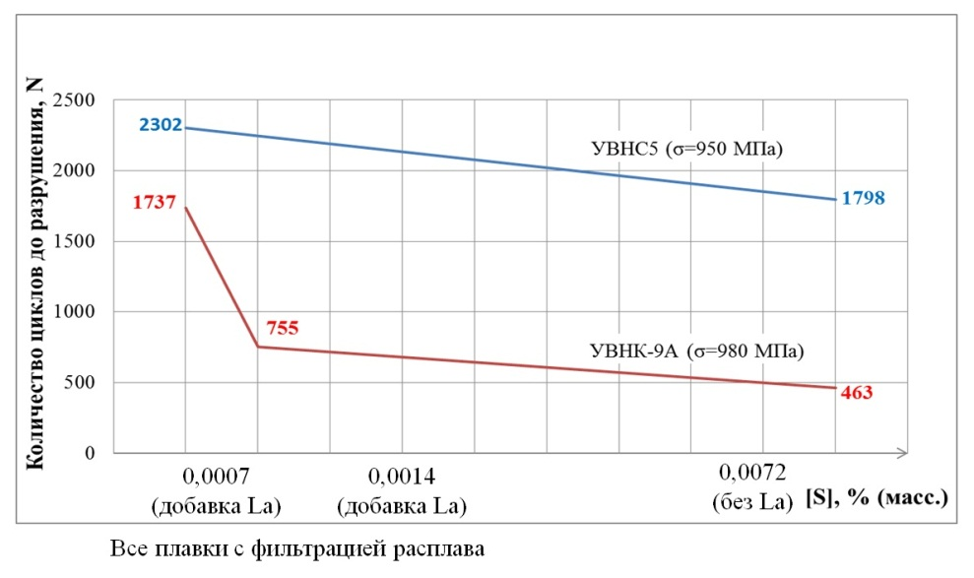
Рис. 5 – Влияние серы на МЦУ монокристаллов <001> сплава ЖС36-ВИ
(Т= 900ºС, σ=950 МПа, R=0,1, 1 Гц)
Одним из главных требований, предъявляемым к сплавам, применяемым для изготовления рабочих лопаток ГТД, является их высокая жаростойкость или сопротивление газовой коррозии. Сопротивление поверхности литых лопаток турбины высокотемпературному окислению является непременным условием их высокой эксплуатационной надежности.
Одновременно с определением длительной и усталостной прочности монокристаллов сплава ЖС36-ВИ, исследовали влияние переменного содержания серы на изотермическую жаростойкость с защитным покрытием, которое наносили ионно-плазменным методом.
Отрицательное влияние повышенного содержания серы на жаростойкость монокристаллов с защитным покрытием показано на рис. 6. Покрытие на образцах, содержащих 0,0007% и 0,0002% серы, обеспечило сравнительно высокое жаростойкие свойства за 500 часов испытаний при 1150°С. Однако на образцах с покрытием, содержащих 0,0072% серы, после 300 часов испытаний происходит значительная потеря удельной массы, что свидетельствует о начале процесса разрушения поверхности образца с защитным покрытием. На рис. 7 приведена микроструктура монокристаллов сплава ЖС36-ВИ с повышенным содержанием серы (0,0072 % масс.) с покрытием: слева – до испытаний и справа – после испытаний на жаростойкость.
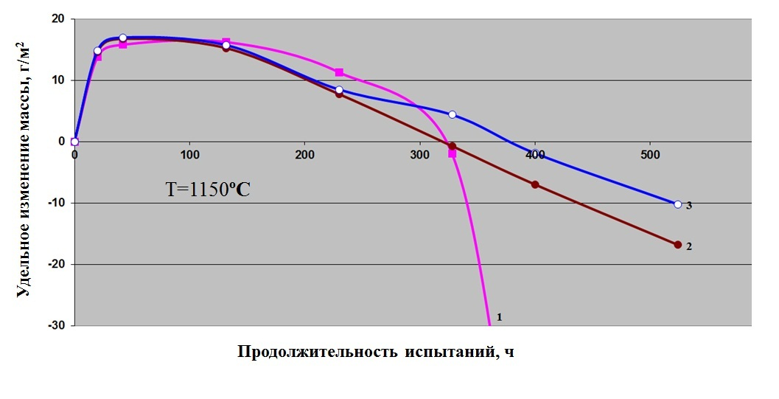
Рис. 6 – Зависимость удельного изменения массы монокристаллов сплава ЖС36-ВИ с покрытием СДП-41+ВСДП-16 от содержания серы в сплаве:
1 – 0,0079% S 2 – 0,0007% S 3 – 0,0002% S
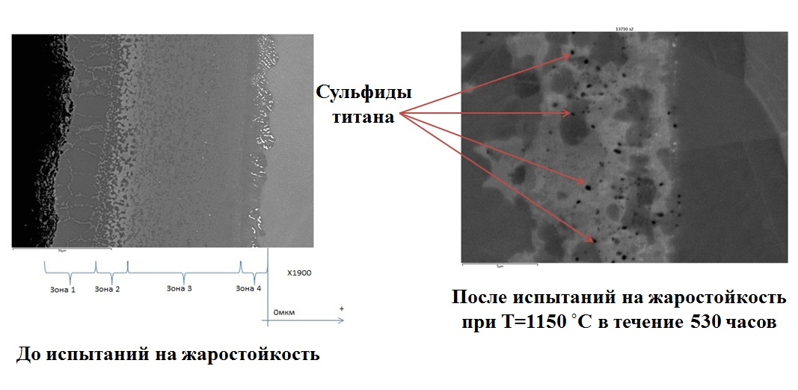
Рис. 7 – Микроструктура монокристалла сплава ЖС36-ВИ с повышенным содержанием серы (0,0072%) с покрытием СДП-41 + ВСДП-16

Видно, что после испытаний в зоне взаимодействия основы сплава с покрытием методом МРСА обнаружены сульфиды титана, хотя до испытаний они в этой зоне отсутствовали.
Такое отрицательное влияние повышенного содержания серы на разрушение защитного покрытия можно объяснить тем, что сера при высокотемпературных испытаниях диффундирует на межфазную границу основа сплава-покрытие, ослабляет адгезию защитной пленки и способствует ее отслаиванию под действием напряжений и тем самым разрушает покрытие.

Заключение
Установлено отрицательное влияние примеси серы на жаропрочные и усталостные свойства, а также жаростойкость монокристаллов с защитным покрытием сплава ЖС36-ВИ. Для рафинирования сплава от серы показана эффективность применения редкоземельных металлов, в частности, лантана совместно с фильтрацией расплава при разливке. Металлографическими исследованиями установлено, сера в виде тугоплавких соединений с лантаном удаляется из расплава путем их адгезии на стенках плавильного тигля при плавке и на пенокерамическом фильтре при разливке.
Для получения гарантировано высоких характеристик длительной и усталостной прочности монокристаллов, а также наносимых на них жаростойких покрытий необходимо ограничить в монокристаллических сплавах содержание примеси серы в пределах 0,0002–0,0005%.

Литература
- Каблов Е.Н. Инновационные разработки ФГУП «ВИАМ» ГНЦ РФ по реализации «Стратегических направлений развития материалов и технологий их переработки на период до 2030 года» // Авиационные материалы и технологии. 2015. №1 (34). С. 3–33.
- Каблов Е.Н., Бондаренко Ю.А., Каблов Д.Е. Особенности структуры и жаропрочных свойств монокристаллов <001> высокорениевого никелевого жаропрочного сплава, полученного в условиях высокоградиентной направленной кристаллизации // Авиационные материалы и технологии. 2011. №4. С. 25–32.
- Каблов Е.Н., Петрушин Н.В., Бронфин М.Б., Алексеев А.А. Особенности монокристаллических жаропрочных никелевых сплавов, легированных рением // Металлы. 2006. №5. С. 47–57.
- Каблов Е.Н., Ломберг Б.С., Оспенникова О.Г. Создание современных жаропрочных материалов и технологий их производства для авиационного двигателестроения // Крылья Родины. 2012. №3–4. С. 34–38.
- Каблов Е.Н., Оспенникова О.Г., Сидоров В.В., Ригин В.Е.,
Каблов Д.Е. Особенности технологии выплавки и разливки современных литейных высокожаропрочных никелевых сплавов // Вестник МГТУ им. Н.Э. Баумана. Сер. "Машиностроение". 2011. № SP2. С. 68–78.
- Каблов Д.Е., Сидоров В.В., Мин П.Г. Закономерности поведения азота при получении монокристаллов жаропрочных никелевых сплавов и его влияние на их эксплуатационные свойства // МиТОМ. №1. 2014.
С. 8–12.
- Каблов Д.Е., Чабина Е.Б., Сидоров В.В., Мин П.Г. Исследование влияния азота на структуру и свойства монокристаллов из литейного жаропрочного сплава ЖС30-ВИ // МиТОМ. 2013. №8. С. 3–7.
- Каблов Д.Е., Сидоров В.В., Мин П.Г. Влияние примеси азота на структуру монокристаллов жаропрочного никелевого сплава ЖС30-ВИ и разработка эффективных способов его рафинирования // Авиационные материалы и технологии. 2012. №2. С. 32–36.
- Сидоров В.В., Ригин В.Е., Тимофеева О.Б., Мин П.Г. Влияние кремния и фосфора на жаропрочные свойства и структурно-фазовые превращения в монокристаллах из высокожаропрочного сплава ВЖМ4-ВИ // Авиационные материалы и технологии. 2013. №3. С. 32–38.
- Сидоров В.В., Ригин В.Е., Мин П.Г., Фоломейкин Ю.И., Тимофеева О.Б., Филонова Е.В., Исходжанова И.В. Влияние примесей на структуру и свойства высокожаропрочных литейных сплавов и разработка эффективных методов устранения их отрицательного влияния // Новости материаловедения. Наукаитехника. 2014. № 2. С. 3.Mc Vay R.V.,
- Мин П.Г., Каблов Д.Е., Сидоров В.В., Вадеев В.Е. Влияние примесей на структуру и свойства монокристаллических жаропрочных литейных никелевых сплавов и разработка эффективного метода их рафинирования // Сборник тезисов докладов: Всероссийская научно-техническая конференция «Авиадвигатели XXI века». 2015. С. 662–664.
- Мин П.Г., Сидоров В.В., Каблов Д.Е., Ригин В.Е., Вадеев В.Е. Влияние примеси на структуру и механические свойства литейных никелевых жаропрочных сплавов и разработка эффективных способов их рафинирования // Сборник докладов: Научно-технической конференции «Климовске чтения -2015. Перспективные направления развития авиадвигателестроения». 2015. С. 275–283.
- Мин П.Г., Каблов Д.Е., Сидоров В.В., Вадеев В.Е. Закономерности проведения примесей при получении монокристаллических жаропрочных никелевых сплавов и разработка эффективных способов их рафинирования // Материал VII конференции молодых специалистов «Перспективы развития металлургических технологий». 17-18 февраля 2016.
- William P., Meier G.H., Pettit F.S. Oxidation of Low Sulfur Single Crystal Nickel-base Superalloys // Superalloys 1992, p. 807-816.
- Sarioglu C., Stinner C., Blanchere J.R., Birks N., Pettit F.S., Meier G.H. The control of sulfur content in nickel-base, single crystal superalloys and its effect on cyclic oxidation resistance // Superalloys 1996, p. 71–80.
- Tammy M. Simpson and Allen R. Price. Oxidation improvements of low sulfur processed supperalloys // Superalloys 2000, p. 387–392.
- Мин П.Г., Сидоров В.В., Каблов Д.Е., Вадеев В.Е. Исследование серы и фосфора в литейных жаропрочных никелевых сплавах и разработка эффективных способов их рафинирования // Технология металлов. 2015. №12 С. 2–9.
- Мин П.Г., Сидоров В.В., Будиновский С.А., Вадеев В.Е. Влияние серы на жаростойкость монокристаллов из рений-рутений содержащего жаропрочного никелевого сплава. // Материаловедение. Авиационные материалы и технологии. 2016. №1. С.20–23.
- Сидоров В.В., Мин П.Г. Рафинирование сложнолегированного никелевого расплава от примеси серы при плавке в вакуумной индукционной печи. (часть 1). // Электрометаллургия. №3. 2014. С. 18–23.
- Сидоров В.В., Мин П.Г. Рафинирование сложнолегированного никелевого расплава от примеси серы при плавке в вакуумной индукционной печи. (часть 2). // Электрометаллургия.№5. 2014. С. 26–30.
- Самсонов Г.В. Виницкий И.М., Тугоплавкие соединения (справочник). М.: Металлургия. 1976. 179 с.
- Каблов Д.Е., Сидоров В.В., Мин П.Г., Герасимов В.В., Бондаренко Ю.А. Влияние примесей серы и фосфора на свойства монокристаллов жаропрочного сплава ЖС36-ВИ и разработка эффективных способов его рафинирования // Авиационные материалы и технологии. 2015. №3 (36).
С. 3–9.
- Каблов Д.Е., Сидоров В.В., Мин П.Г., Вадееев В.Е. Влияние примесей и лантана на эксплуатационные свойства сплава ЖС36-ВИ. // Металлургия машиностроения. 2015. №6. С.19–23.
- Каблов Д.Е., Сидоров В.В., Мин П.Г., Пучков Ю.А. Влияние лантана на качество и эксплуатационные свойства монокристаллического жаропрочного никелевого сплава ЖС36-ВИ. // Труды ВИАМ. 2015. №12. Ст. 02(viam-works.ru)
- Каблов Д.Е., Мин П.Г., Сидоров В.В. Повышение свойств монокристаллов сплава ЖС36-ВИ путем рафинирования от примесей серы и фосфора при микролегировании лантаном // Материал VIII Всероссийской конференции по испытаниям и исследованиям свойств материалов «ТестМат». 17 февраля 2016г.
- Каблов Д.Е., Беляев М.С., Сидоров В.В., Мин П.Г. Влияние примесей серы и фосфора на малоцикловую усталость монокристаллов жаропрочного сплава ЖС36-ВИ // Авиационные материалы и технологии. 2015. №4 (37). С. 25–28.
- Сидоров В.В., Ригин В.Е., Мин П.Г., Фоломейкин Ю.И. Исследование процессов рафинирования в вакууме сложнолегированных никелевых расплавов от примеси серы. // Металлы. 2015. №6. С. 57–63.
- Сидоров В.В., Мин П.Г., Бурцев В.Т., Каблов Д.Е., Вадеев В.Е. Компьютерное моделирование и экспериментальное исследование реакций рафинирования в вакууме сложнолегированных ренийсодержащих никелевых расплавов от примесей серы и кремния // Вестник РФФИ. 2015. №1 (85). С. 32–36.
- Сидоров В.В., Мин П.Г., Фоломейкин Ю.И., Вадеев В.Е. Влияние скорости фильтрации сложнолегированного никелевого расплава через пенокерамический фильтр на содержание примеси серы в металле // Электрометаллургия.2015. № 5. С. 12–-15.
- Механик Е.А., Мин П.Г., Гундобин Н.В., Растегаева Г.Ю. Разработка методики определения массовой доли серы в жаропрочных никелевых сплавах и сталях в диапазоне концентраций от 0,0001 до
0,0009 % // Труды ВИАМ. 2014. №9. Ст. 12. (viam-works.ru).

